Информационная система управления ресурсами медицинских организаций Тюменской области

ПОЛЬЗОВАТЕЛЬСКАЯ ИНСТРУКЦИЯ

СЭМД «Предоперационный эпикриз»

г. Тюмень
2024 г.

1. Термины и определения
Термин/сокращение | Определение
МД | Медицинский документ
ШМД | Шаблон медицинского документа
ОДП | Основные данные пациента
ЭЦП | Электронно цифровая подпись
РЭМД | Реестр электронных медицинских документов
СЭМД | Структурированный электронный медицинский документ

2. Настройка рабочего места
Перед началом работы с разделом «Отделения», необходимо произвести настройки. Для этого необходимо перейти в подсистему «Отделение», далее в разделе «Настройки» нажать ссылку «Отделение» (Рис. 1).
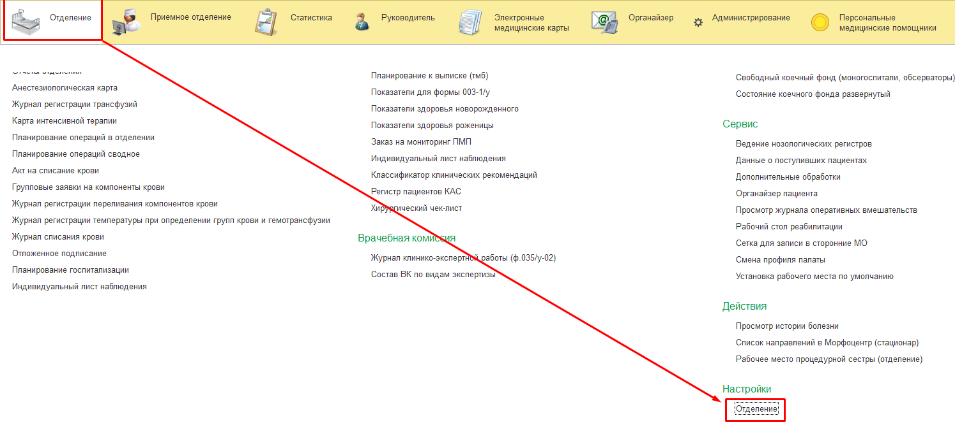
Рисунок 1. - Переход по ссылке «Отделение»
В открывшейся форме «Пост отделения стационара» необходимо выбрать врача и отделение (Рис. 2).
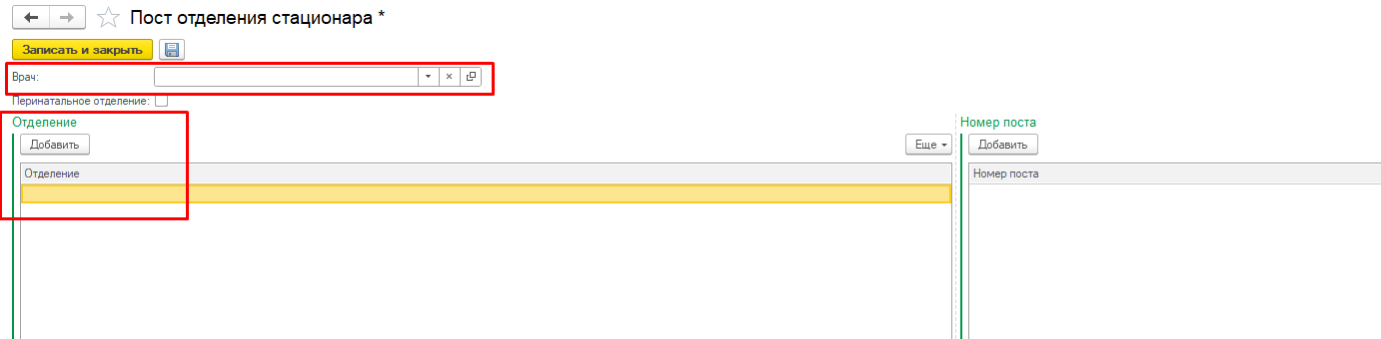
Рисунок 2. - Форма «Пост отделения стационара»
Для выбора врача нажимаем на кнопку открытия списка и «Показать все» (Рис. 3).

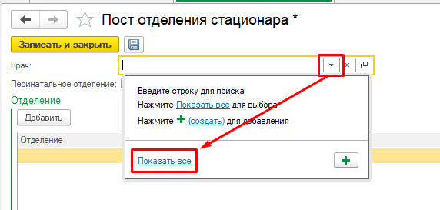
Рисунок 3 — Выбор врача
Откроется форма «Сотрудники». Если на ней пустой список, или список со структурой отделения в которых отсутствуют специалисты, необходимо установить галочку «Не использовать отбор по отделению» (Рис. 4).

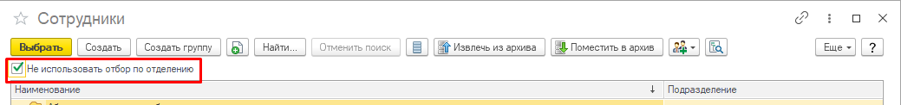
Рисунок 4 — Активация параметра «Не использовать отбор по отделению»
После выбора нужного врача, нажать кнопку «Выбрать» (Рис. 4).
Для настройки отделения необходимо нажать кнопку добавить на форме «Пост отделения стационара» (Рис. 5)
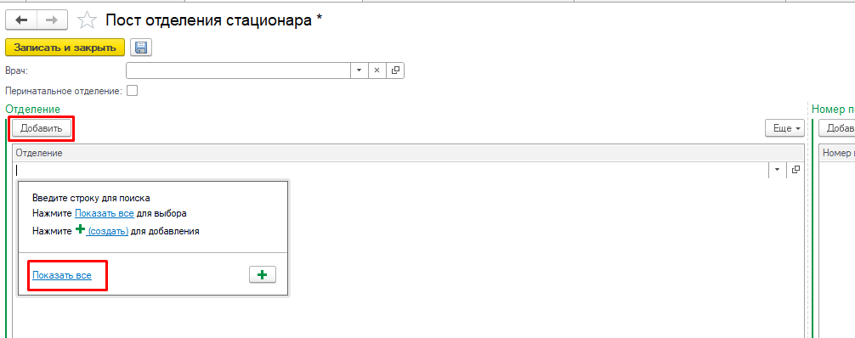
Рисунок 5 — Добавление отделения
Откроется форма «Структура предприятия», на ней необходимо найти нужное отделение и нажать кнопку «Выбрать» (Рис. 6).

Рисунок 6 — Выбор отделения на форме «Структура предприятия»
После этого необходимо нажать кнопку «Записать и закрыть» на форме «Пост отделения стационара» (Рис. 7).
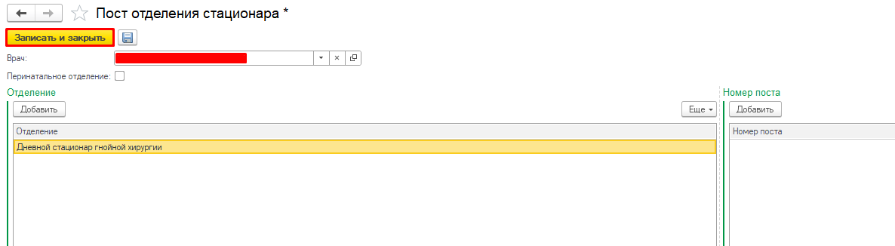
Рисунок 7 — Сохранение настроек раздела «Отделение»
Настройки для раздела «Отделения» производятся один раз.

3. Формирование медицинского документа « Предоперационный эпикриз»
Для формирования медицинского документа «Предоперационный эпикриз», необходимо перейти в подсистему «Отделение» – «Пациенты отделения» с правами «Врач стационара» или «Врач дневного стационара» (Рис.8).
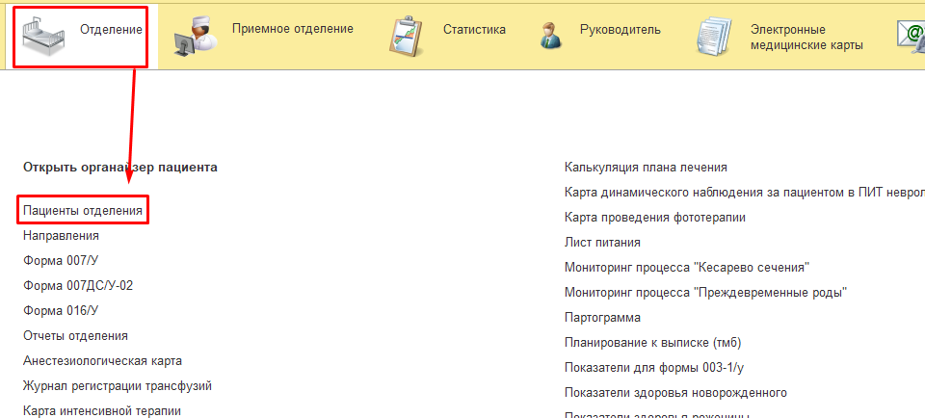
Рисунок 8. - Переход по ссылке «Пациенты отделения»
Открылась форма «Пост отделения стационара» (Рис. 9).
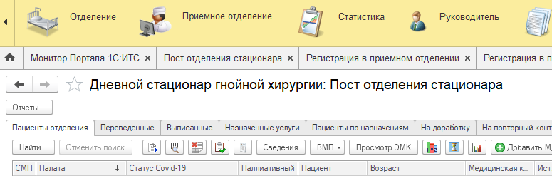
Рисунок 9. - форма «Пост отделения стационара».
Наименование отделения зависит от отделения, которое настроено в пункте 2. «Настройка рабочего места» данной инструкции.
В перечне пациентов найти нужного, нажать команду «Добавить МД» и в открывшемся списке ШМД выбрать «Предоперационный эпикриз» (рис.10).

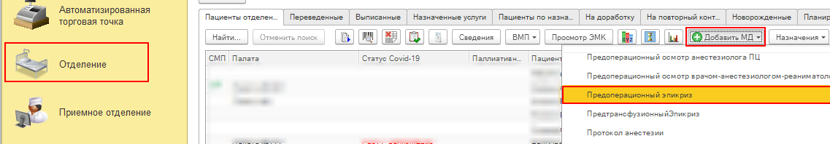
Рисунок 10 — Выбор ШМД «Предоперационный эпикриз»
Откроется форма для создания медицинского документа «Предоперационный эпикриз» (Рис. 11).
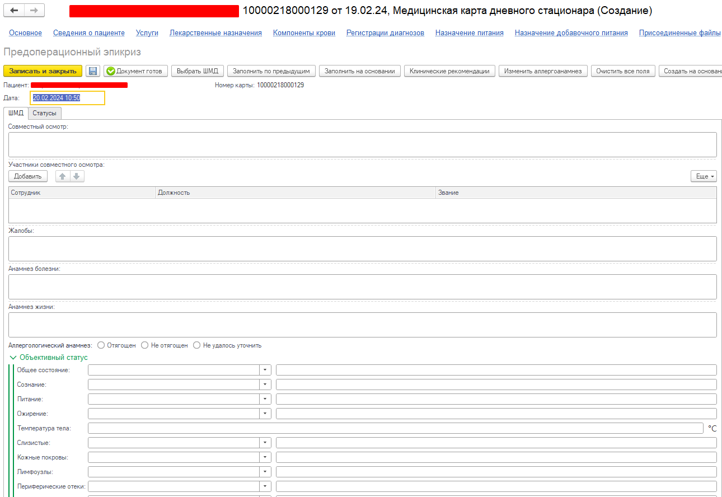
Рисунок 11 — форма создания медицинского документа «Предоперационный эпикриз»
Поля заполняемые выбором из справочника, списка выбора:
Поле | Обязательность
Участники совместного осмотра | Нет
Аллергологический анамнез | Да
Общее состояние | Нет
Сознание | Нет
Питание | Нет
Ожирение | Нет
Слизистые | Нет
Кожные покровы | Нет
Лимфоузлы | Нет
Периферические отеки | Нет
Щитовидная железа | Нет
Дыхание через нос | Нет
Форма грудной клетки | Нет
Пальпация грудной клетки | Нет
Голосовое дрожание | Нет
Дыхание | Нет
Хрипы | Нет
Характер одышки | Нет
Пульс | Нет
Тоны сердца | Нет
Шумы сердца | Нет
Пульсация на периф. арт. | Нет
Шум трения перикарда | Нет
Язык | Нет
Зев | Нет
Живот | Нет
Селезенка | Нет
Печень | Нет
Перитонеальные симптомы | Нет
Стул | Нет
Почки | Нет
Мочеиспускание | Нет
Диурез | Нет
Наличие имплантированных медицинских изделий | Нет
Основная операция | Да
Сопутствующие операции | Нет
Глаз | Нет
Срочность операции | Да
Планируемая дата | Да
Операционная бригада | Нет
Клинический диагноз* | Нет
Осложнения клинического диагноза* | Нет
Сопутствующие диагнозы* | Нет
Группа крови | Нет
Заведующий отделением | Нет
Заместитель главного врача по мед части | Нет
Поля заполняемые вручную врачом:
Поле | Обязательность
Совместный осмотр | Нет
Жалобы | Нет
Анамнез болезни | Нет
Анамнез жизни | Нет
Температура тела | Нет
Число дыханий в минуту | Нет
Сатурация | Нет
ЧСС | Нет
АД на правой руке | Нет
АД на левой руке | Нет
Постоянный прием лекарственных препаратов | Нет
Локальный статус | Нет
Результат исследований | Нет
Результат обследований | Нет
Консультации специалистов | Нет
Данные обследования | Нет
Дополнительные сведения | Нет
ИОЛ | Нет
Обоснование операции | Нет
Детализация клинического диагноза | Нет
Премедикация | Нет
Степень инфекционного риска | Нет
Риск ТЭПА | Нет

Если обязательные поля не заполнены, то появляется сообщение (Рис. 12).
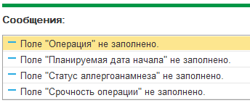
Рисунок 12 — Уведомление о не заполнении обязательных полей
После того, как все поля были заполнены, необходимо нажать кнопку «Документ готов». После нажатия кнопки «Документ готов» открывается печатная форма документа. Медицинский документ доступен для печати, подписания ЭЦП (Рис. 13).

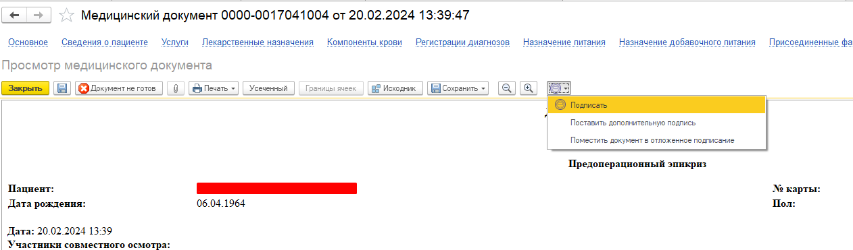
Рисунок 13 — Подписание медицинского документа
Для данного медицинского документа необходима подпись с ролью «Врач». Подпись должна быть установлена сотрудником с должностью соответствующей роли. После подписания документа врачом, необходимо подписать документ подписью Медицинской организации через обработку «Массовое подписание». СЭМД на основе созданного медицинского документа автоматически отправится в РЭМД.

* При наличии недавних медицинских документов с заполненным диагнозом полезаполняется автоматически.

